SPOROČILO ZA MEDIJE

FILM »NEBO NAD ZENICO« NAGRAJEN NA SARAJEVSKEM FILMSKEM FESTIVALU
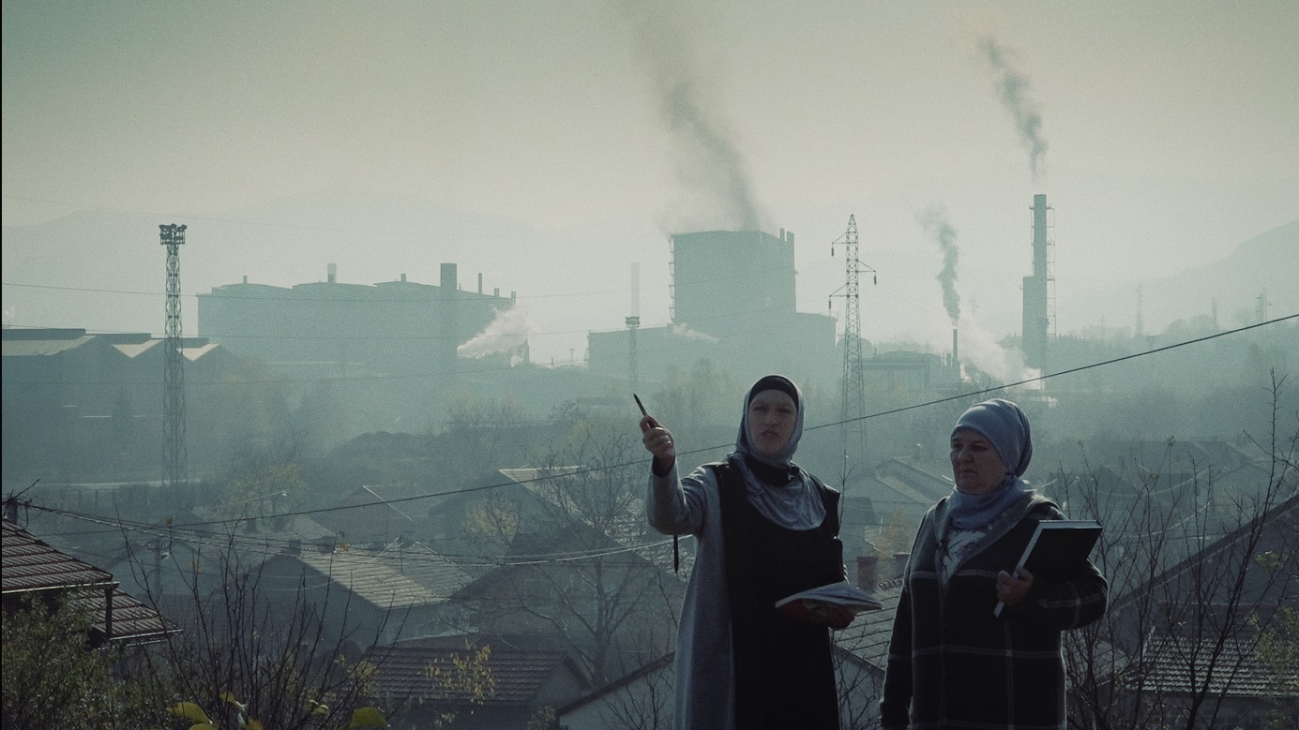
Ljubljana, 26. avgusta 2024
Podelitev nagrad 30. Sarajevskega filmskega festivala se je odvila pretekli petek. Koprodukcijski dokumentarni film HBO Original »Nebo nad Zenico« je prejel posebno nagrado za okoljsko ozaveščenost. Ob tej priložnosti sta režiserja Zlatko Pranjić in Nanna Frank Møller dejala:
»Zelo smo veseli, da je film 'Nebo nad Zenico' prejel nagrado za okoljsko ozaveščenost na 30. Sarajevskem filmskem festivalu. Nagrado sponzorira UNDP in v našem svetu je res prostor za razvoj. Številne pozabljene skupnosti trpijo zaradi vladavine vedno večjih dobičkov velikih korporacij. Upamo, da bo naš film poudaril potrebo po ravnovesju in spodbudil mednarodne institucije ter korporacije, da se vključijo v spremembe za manj onesnažen in pravičnejši svet.«
Eno najbolj onesnaženih mest na svetu, v središču Evrope, je združilo občane v skupnem boju za trajnostno prihodnost. Toda denar, moč in politika se izkažejo za prav tako strupene nasprotnike kot onesnaženje, ki ogroža njihova življenja. Dokumentarni film »Nebo nad Zenico« bo to jesen premierno predvajan na pretočni platformi Max.
V Zenici, mestu v Bosni in Hercegovini, je pogost pojav raka, otroške sladkorne bolezni in bolezni dihal postal norma. Onesnaženost zraka je v Bosni in Hercegovini na splošno visoka, prebivalci Zenice pa so nezaupljivi do gigantske jeklarne in koksarne, ki zavzema četrtino mesta in je največji delodajalec na tem območju. Želijo si, da bi izpuste iz tovarne spremljali, kot to zahteva okoljevarstveno dovoljenje, a se ne dogaja nič.
V najbolj prizadeti soseski občani menijo, da jih nihče ne posluša, zato ustanovijo združenje občanov Eko forum, ki zahteva spremembe. A kot pri grški tragediji je konflikt interesov večji od vseh akterjev. Prebivalce skrbi njihovo zdravje in preživetje, politiki pa morajo zagotoviti delovna mesta in pritegniti tuje naložbe za ponovno izvolitev, medtem ko EBRD (Evropska banka za obnovo in razvoj) kreditira novo elektrarno, ki deluje na izpuste iz koksarne, pa tudi kolesarske steze, ki bodo pripomogle k blagovni znamki Zenice kot Zelenega mesta.
Od 2017 do 2024, kar 7 let, film spremlja boj Eko foruma za podatke in odgovornost. Skozi oči občanov, ki trpijo zaradi posledic, film daje glas brezglasnim in razkriva zapletene mehanizme, ki stojijo na poti zdravorazumskim ukrepom in trajnosti v mestu, tako kot marsikje drugje po svetu.
Režiserja sta Zlatko Pranjić in Nanna Frank Møller, film pa je nastal v produkciji Magic Hour Films in koprodukciji z Realstage in HBO/Max, ob podpori Danskega filmskega inštituta in Ministrstva za kulturo Kantona Sarajevo.

O Sarajevskem filmskem festivalu

Sarajevski filmski festival je mednarodni filmski festival s posebnim poudarkom na regiji jugovzhodne Evrope (Albanija, Armenija, Avstrija, Azerbajdžan, Bosna in Hercegovina, Bolgarija, Hrvaška, Ciper, Grčija, Gruzija, Madžarska, Kosovo, Makedonija, Malta, Moldavija, Črna gora, Romunija, Srbija, Slovenija, Turčija, Ukrajina), zaradi katerih filmi, talenti in prihodnji projekti iz regije pridejo v središče pozornosti mednarodne filmske javnosti. Sarajevski filmski festival služi kot skupna platforma za filmski posel celotne regije, ki postavlja visoke standarde pri organizaciji festivala, promociji in predstavitvi filma v jugovzhodni Evropi. CineLink Industry Days, na industrijo osredotočen del Sarajevskega filmskega festivala, služi kot osrednja točka za filmske profesionalce v jugovzhodni Evropi in je igral ključno vlogo pri spodbujanju kinematografske koprodukcije v regiji.

O podjetju Warner Bros. Discovery
Warner Bros. Discovery (v nadaljevanju: WBD) je vodilno svetovno medijsko podjetje, ki ustvarja in distribuira najbolj diferenciran in popoln portfelj vsebin in znamk na svetu, vključno s televizijo, filmom in pretakanjem. Na voljo v več kot 220 državah in ozemljih ter v 50 jezikih, Warner Bros. Discovery navdihuje, informira in zabava občinstvo po vsem svetu s svojimi ikoničnimi znamkami in izdelki, kot so Discovery Channel, discovery+, BluTV, CNN, DC, Eurosport, HBO, HGTV, Food Network, OWN, Investigation Discovery, TLC, Magnolia Network, TNT, TBS, truTV, Travel Channel, Max, Animal Planet, Science Channel, Warner Bros. Film Group, Warner Bros. Television Group, Warner Bros. Games, New Line Cinema, Cartoon Network, Adult Swim, Turner Classic Movies, Discovery en Español, Hogar de HGTV in drugi. Za več informacij obiščite www.wbd.com.
O pretočni platformi Max
Max® je izboljšana pretočna platforma podjetja Warner Bros. Discovery, ki je na voljo v Evropi, ZDA in
državah Latinske Amerike. Prinaša prilagojeno uporabniško izkušnjo, ki predstavlja edinstvene zgodbe,
od najboljšega dokumentarnega, resničnostnega in športnega programa do filmov in serij. Max je
platforma, kjer so na enem mestu zbrani: izvirna produkcija HBO Original in Max Original, filmi Warner
Bros., DC Universe, čarovniški svet Harryja Potterja, kot tudi obsežna ponudba programov o hrani, domu, življenjskem slogu ter dokumentarci vodilnih znamk, kot so HGTV, Food Network, Adult Swim, Cartoon Network, Discovery Channel, TLC, ID in še več, vse na enem mestu.
.
HBO Adria d.o.o.
Klara Vragolov
klara.vragolov@wbd.com

